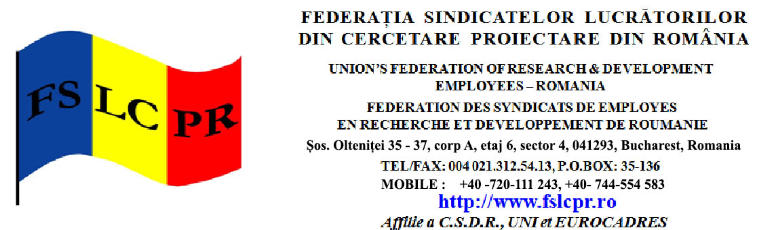
Nr. 53 / 30.07.2015

Punct de vedere
referitor la întâlnirea din 27.07.2015

Având în vedere modul de convocare ambiguu, faptul că se trece în Agenda întâlnirii informarea asupra unor demersuri, care normal trebuiau discutate în (sub)Comisia de Dialog Social pentru C.Ş-D.T., nu aduse la cunoştinţă, spre exemplu H.G. 573 /2015, considerăm demersul ca o nouă încercare de tergiversare a revenirii la dialogul social aşa cum a fost înainte de desfiinţarea arbitrară a acestuia de dl A.Anton şi de manipulare a informaţiei.
Confirmarea celor de mai sus a fost făcută prin documentele ce au fost date participanţilor- Informare cu privire la demersurile întreprinse de A.N.Ş.T.I. pentru redresarea situaţiei la Institutul Cantacuzino şi o nouă Agendă ce conţinea o listă de 9 (nouă) propuneri de H.G. pentru INCD, în loc de 4(patru) câte erau trecute în mail-ul de convocare.
Derularea şedinţei a avut aceeaşi notă de lipsă de respect faţă de opinia noastră şi trecerea în derizoriu (dl T. Prisecaru a ţinut să atragă atenţia subsemnatului asupra demersurilor dlui Căbuz de a înfiinţa un sindicat, bineînţeles al Cercetării, de lipsa de interes a directorului general INCD ISPIF, pe care nu ştia cum îl cheamă şi nici nu era sigur că este institut naţional, deoarece nu l-a contactat, dar o să aibă pretenţii de la dumnealui ş.a.).
Cu toate că la ultima întâlnire se stabilise forma ROF al comisiei, cu completările aduse de A.N.Ş.T.I. şi s-a cerut ca nominalizarea membrilor să fie făcută de către confederaţiile de care aparţin federaţiile partenerilor sociali, amnezia simulată a dlui C. Enăchioiu s-a manifestat din plin. Astfel, sus-numitul a anunţat că este o problemă cu înfiinţarea Comisiei (subcomisiei), lucrurile complicându-se în urma unor aşa zise consultări (şi la întâlnirile anterioare invocase consultări la M.M.F.P.S.P.V., de pe urma cărora a apărut şi solicitarea de nominalizare a membrilor de confederaţii) şi trebuie invitate ministere, confederaţii, societatea civilă etc., doar dl A.Hadăr lipsea din enumerare. Curios este că o discuţie similară a avut loc acum doi ani, când dl T.Prisecaru a adus şi un domn avocat plătit din banii cercetării, a cărui pledoarie a fost că nu se poate înfiinţa această structură, lucru infirmat imediat de secretarul de stat - dl. Andras Gyorgy Kiraly, responsabil cu dialogul social şi jurista ministerului, prezenţi la întâlnirea respectivă.
Bineînţeles că despre propunerile de H.G. nu s-a discutat, dar poziţia reprezentanţilor federaţiei este fără echivoc, respingem toate cele 4 (patru) propuneri din Agenda transmisă prin e-mail şi atragem atenţia cu precădere a încercării de ştergere a urmelor fraudelor şi ilegalităţilor prin înfiinţarea aşa numitului INCD ICPE UP, care aminteşte de guvernarea Boc şi ilegalitatea comasării INCD INCERC cu INCD URBAN, care se menţine şi de actuala guvernare.
Tot pe lista informărilor a mai apărut şi „necesitatea” modificării O.G.57 /2002, trecută şi în lista de abilitare a guvernului de a emite ordonanţe pe perioada vacanţei parlamentare.
Considerăm că orice modificare ar trebui să înceapă cu eliminarea modificărilor introduse prin O.G. 6 / 2011, renunţarea la „contractul de finanţare” pentru proiectele finanţate prin competiţie , din fonduri publice şi implementare prevederilor Cartei Europene a Cercetătorului, nu numai în cadrul O.G.57/2002, dar şi în legislaţia conexă privind Cercetarea Ştiinţifică-Dezvoltarea Tehnologică.
Pe cale de consecinţă, întâlnirea la care am fost convocaţi se încadrează perfect în politica de tergiversare a conducerii A.N.C.Ş.I., de blocare a dialogului social, de menţinere a structurilor clientelare constituite anterior revenirii la A.N.Ş.T.I. şi de promovarea unor acte normative clientelare. Vom completa acest punct de vedere când vom primi Procesul Verbal al întâlnirii (originalul scris de mână), pe care l-am solicitat, dar nu l-am primit.

Preşedinte F.S.L.C.P.R.
Radu MINEA

